 ***财务特别企划***

# 南理工财务处

**新版A4财务报销票据粘贴指南**

自2019年1月?日起，计财处将启用新版A4纸的粘贴单。为您节约粘贴票据的时间，减少原始凭证折叠带来的麻烦，下面让小编为您展示新版粘贴单的使用吧。

1. **漂亮的新版报销单**

**新版A4粘贴单可到计财处官网下载，自行打印使用。**票据必须粘贴在装订线以内,票据过长时多余部分应剪去，粘贴单抬头、中间文字及图片部分均可覆盖。

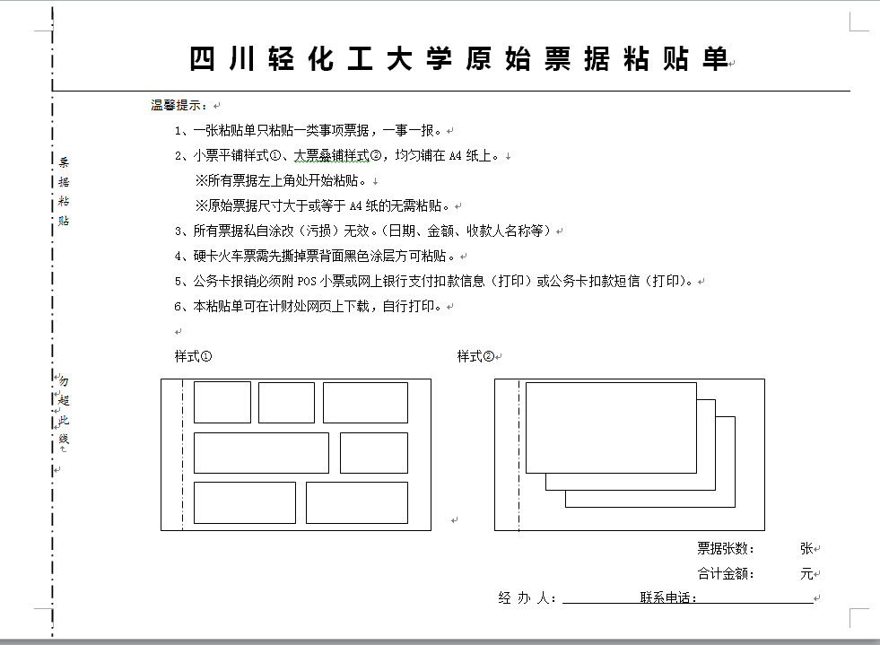

**（温馨提示：新版A4粘贴单可到计财处官网下载）**

**2、规范的粘贴方法**

（1）所粘贴的票据必须正面朝上，便于审核和日后查阅。  
（2）纸张大小一致、金额相同的票据应该粘贴在一起。  
（3）每张票据均保证贴在粘贴单上，不要以票贴票，不要集中在中间粘贴，不要将票据贴到粘贴单外。示例如下：

**规范的票据粘贴示例如下**

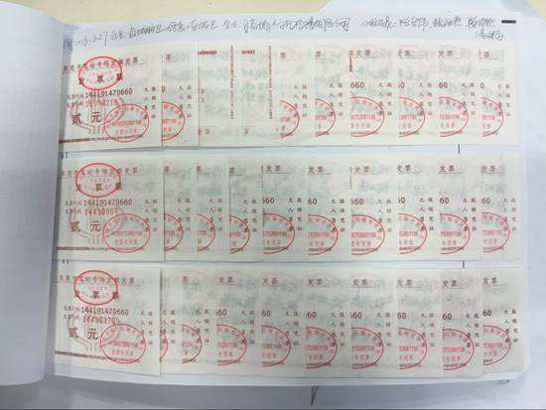

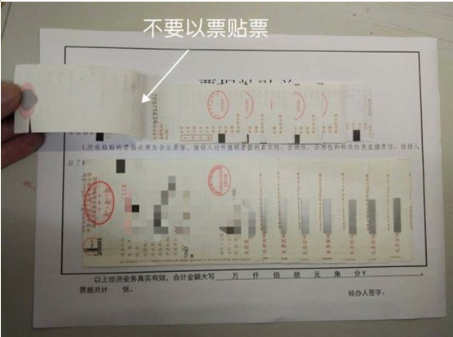

（温馨提示：请您按照从左至右的顺序，保持平整美观，整体呈现向右开口的鱼鳞状。）

火车票不易粘贴，最好先将背面黑色涂层刮掉再用胶水粘贴。

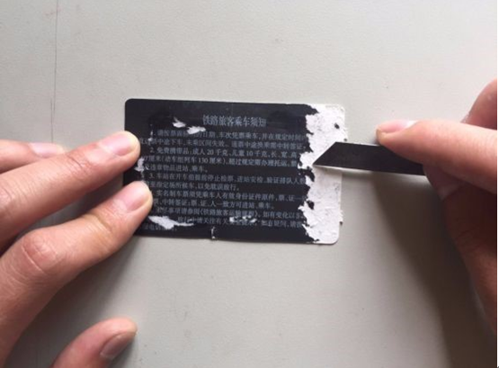

**火车票较少数量时粘贴示例**

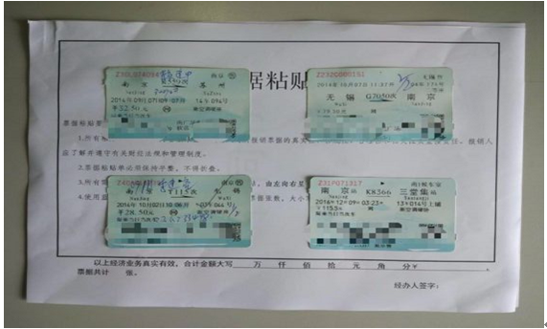

**火车票较多数量时粘贴示例**

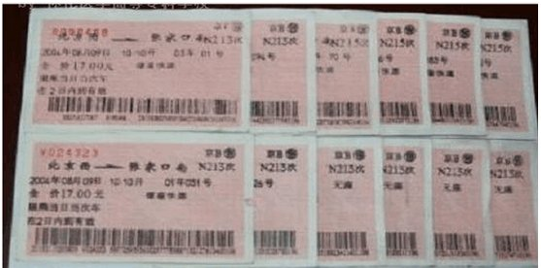尺寸等于或大于A4纸张大小的附件（如电子发票、销货清单、合同等），不需要粘贴在票据粘贴单上，直接横向附在粘贴单后即可（重要附件可以用曲别针固定），示例如下。

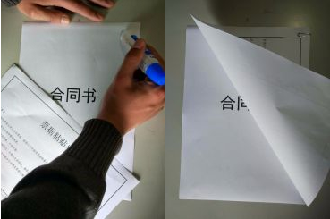

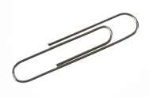

**3.使用正确的粘贴工具**

会计档案管理需要保管30年，所以粘贴票据：  
1）只能用适量的胶水；  
2）不能用固体胶棒粘贴；  
3）不可用订书机订票据。

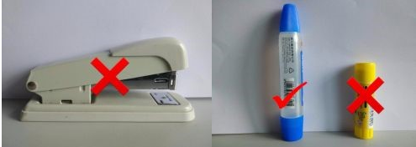

**4、错误粘贴示例**

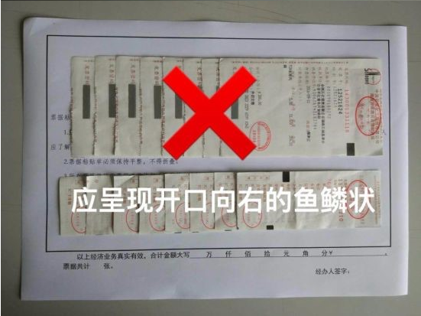

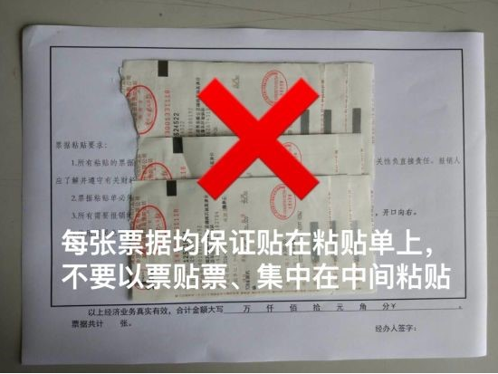

**有关新版A4粘贴单的使用介绍完啦  
您学会了吗？快来试一下吧**